🫁 Suporte Respiratório Inteligente
Documento Word de suporte à decisão em oxigenoterapia, VNI e ventilação mecânica protetora
Versão clínica educacional — UTI / SARA grave
Atualizado em 25/04/2026
Table of Contents

Propósito: oferecer um documento prático para beira-leito, capaz de integrar dados clínicos, gasométricos e ventilatórios para apoiar decisões como reduzir suporte, manter/otimizar, escalar suporte, pronar, bloquear, recrutar seletivamente ou acionar resgate/ECMO.
Limite de segurança: este material é um apoio cognitivo e educacional. Não substitui julgamento médico, avaliação presencial, protocolo institucional, supervisão de intensivista, monitorização contínua ou checagem de contraindicações. Para virar ferramenta digital/validada/acreditável, exige validação prospectiva, governança clínica e regulação como software médico quando aplicável.
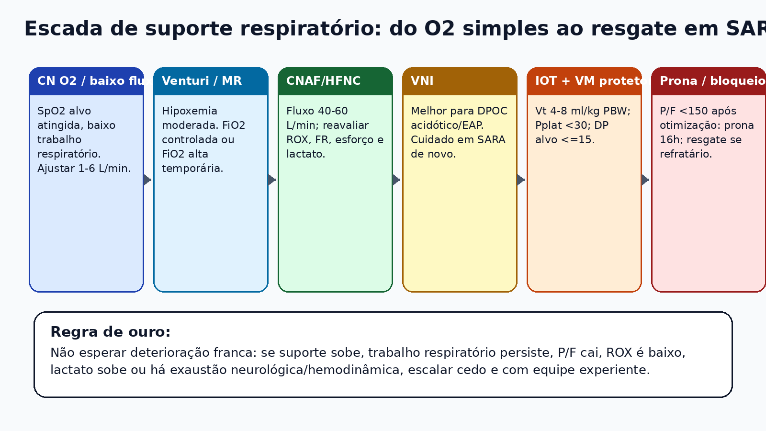
Escada de suporte respiratório

1. Uso rápido no plantão: regra dos 60 segundos
Fluxo mental:
- Identificar a modalidade atual: ar ambiente, CN O2, Venturi, máscara reservatório, CNAF/HFNC, VNI ou VM invasiva.
- Definir alvo de oxigenação: SpO2/PaO2 conforme perfil do paciente.
- Calcular índices mínimos: P/F, ROX se CNAF, PBW, Vt ml/kg PBW, driving pressure, complacência estática.
- Classificar o problema dominante: hipoxemia, hipercapnia/acidemia, mecânica ruim, obstrução/auto-PEEP, assincronia, choque/metabolismo ou falha de desmame.
- Corrigir causas simples antes de escalar: sensor, desconexão, secreção, tubo, broncoespasmo, pneumotórax, atelectasia, edema, choque.
- Decidir: descer, manter, otimizar, escalar, pronar, bloquear, recrutar seletivamente ou acionar resgate.

Semáforo de risco
Cor | Situação | Ação prática
🟢 Verde | SpO2 no alvo; FR controlada; baixo trabalho respiratório; gasometria estável; em VM com Vt/Pplat/DP dentro de metas | Reduzir FiO2 gradualmente; considerar redução de PEEP/suporte; planejar SBT/desmame se elegível
🟡 Amarelo | Necessidade crescente de FiO2/fluxo/PEEP; P/F 150-300; ROX zona cinzenta; FR alta; assincronia leve/moderada | Reavaliar em 15-60 min; otimizar causa reversível; repetir gasometria/curvas
🔴 Vermelho | P/F <150; SpO2 abaixo do alvo; FR/drive alto; lactato subindo; choque; rebaixamento; Pplat >30; DP >15; Cstat baixa | Escalar suporte; VM protetora; prona se critério; tratar assincronia; bloqueio/resgate se refratário
⚫ Preto | Hipoxemia/acidemia refratária apesar de FiO2 alta, PEEP otimizada, prona e manejo de sincronia | Equipe sênior; ECMO/transferência se elegível; manejo de resgate e metas realistas

2. Painel de entrada do “simulador” respiratório
A versão Word não calcula automaticamente, mas esta tabela funciona como motor lógico manual. Ela pode ser posteriormente convertida em planilha, app web, atalho iOS ou prontuário eletrônico.
Bloco | Campo | Valor/observação
Identificação fisiológica | Sexo / altura / peso real / peso predito
Contexto | SARA, pneumonia, DPOC, EAP, asma, neuro, sepse, pós-operatório, obesidade, trauma
Modalidade atual | Ar ambiente, CN O2, Venturi, MR, CNAF/HFNC, VNI, VM, TQT
Oxigenação | FiO2, fluxo, SpO2, PaO2, P/F, SpO2/FiO2
Ventilação | pH, PaCO2, HCO3, BE, FR, VE, EtCO2
Perfusão/metabolismo | Lactato, PAM, vasopressor, diurese, temperatura, Hb
Trabalho respiratório | Tiragem, fala, sudorese, agitação, fadiga, consciência, sincronia
VM | Modo, Vt, FR, FiO2, PEEP, Pinsp, Psup, fluxo, Ti, Te, I:E, Ppico, Pplat, DP
Mecânica | Cstat, resistência, PEEP total, auto-PEEP, vazamento, secreção, broncoespasmo
Saída | Descer / manter / otimizar / escalar / pronar / bloquear / resgate

3. Alvos iniciais de oxigenação e ventilação
Situação | Alvo prático | Observações
Adulto grave sem risco de hipercapnia | SpO2 92-96% ou PaO2 60-80 mmHg | Evitar hiperóxia prolongada; adaptar ao protocolo local
DPOC/risco de retenção de CO2 | SpO2 88-92% | Controlar pH/PaCO2; evitar oxigênio liberal
SARA em VM | SpO2 88-95% ou PaO2 55-80 mmHg | Aceitar menor PaO2 se perfusão adequada e estratégia protetora
TCE/risco neurológico | Evitar hipoxemia e hipercapnia importante | Metas individualizadas com neuro/intensivista
Acidose metabólica grave compensada | Preservar ventilação minuto alta ao intubar | Risco de parada pós-IOT se VM não entrega VE próximo do basal
Choque/lactato alto | Oxigenação + entrega de O2 + perfusão | O problema pode ser DO2/VO2, não apenas PaO2

4. Dispositivos: CN O2, CBAF, Venturi, MR, CNAF, VNI e VM
Terminologia usada aqui: CN O2 = cânula nasal; CBAF = cânula/oxigenoterapia de baixo fluxo; MV = máscara de Venturi; MR = máscara com reservatório; CNAF/HFNC = cânula nasal de alto fluxo; VNI = ventilação não invasiva; VM = ventilação mecânica invasiva.
Dispositivo | Faixa usual | FiO2 aproximada | Melhor uso | Falha provável / próxima ação
CN O2 | 1-6 L/min | 24-44% estimado | Hipoxemia leve, baixo esforço | Se >4-6 L/min persistente ou FR alta: Venturi/MR/CNAF
Máscara simples | 5-10 L/min | 35-60% | Curto prazo; evitar fluxo <5 L/min | Se hipoxemia moderada: Venturi/MR/CNAF
Máscara Venturi | Conforme válvula | 24-50% controlada | DPOC/risco de CO2; FiO2 conhecida | Se hipoxemia apesar de 50%: CNAF/MR/VNI/VM
Máscara reservatório | 10-15 L/min | 60-90% se vedação boa | Resgate temporário, transporte, pré-IOT | Não manter por horas se esforço alto: escalar
CNAF/HFNC | 30-60 L/min; FiO2 0,30-1,0 | Ajustável | Hipoxemia aguda, pneumonia, pós-extubação selecionada | ROX baixo, esforço, choque ou rebaixamento: IOT precoce
VNI CPAP/BiPAP | EPAP 5-12; IPAP conforme Vt/CO2 | Ajustável | DPOC acidótico, EAP, desmame/pós-extubação selecionados | SARA grave, secreção, rebaixamento ou choque: considerar IOT
VM invasiva | Modo protetor | Ajustável | Falência respiratória, proteção VA, choque, SARA grave | Monitorar VILI: Vt, Pplat, DP, sincronia, PEEP e hemodinâmica

5. Fórmulas essenciais: painel rápido
Fórmula | Como calcular | Uso clínico
PBW homem | 50 + 0,91 × (altura cm - 152,4) | Base para Vt protetor; não usar peso real em obesidade
PBW mulher | 45,5 + 0,91 × (altura cm - 152,4) | Base para Vt protetor
Vt protetor | 4-8 ml/kg PBW; alvo comum 6 ml/kg | Reduz VILI em SARA; ajustar por pH, DP e Pplat
P/F | PaO2 / FiO2 decimal | Classifica hipoxemia/SARA e indica prona se <150 após otimização
ROX | (SpO2/FiO2) / FR | Risco de falha em CNAF; não usar isoladamente
VE | Vt × FR | Controle de PaCO2 e pH
VA | (Vt - Vd) × FR | Hipercapnia depende de VA, não apenas VE
Driving pressure | Pplat - PEEP total | Alvo prático <=15 cmH2O quando possível
Cstat | Vt / (Pplat - PEEP total) | Baixa Cstat sugere pulmão rígido/edema/atelectasia/obesidade
Resistência | (Ppico - Pplat) / fluxo | Aumenta em broncoespasmo, secreção, tubo dobrado
PAO2 | FiO2 × (Patm - 47) - PaCO2/0,8 | Base do gradiente A-a
Gradiente A-a | PAO2 - PaO2 | Diferencia hipoventilação simples vs V/Q/shunt
CaO2 | 1,34 × Hb × SaO2 + 0,003 × PaO2 | Hb e débito cardíaco importam tanto quanto PaO2
DO2 | DC × CaO2 × 10 | Choque/anemia podem gerar hipóxia tecidual com PaO2 aceitável
OI | FiO2 × pressão média VA × 100 / PaO2 | Gravidade/resgate; depende de MAP ventilatória
Mechanical power simplificado | 0,098 × FR × Vt(L) × (Ppico - DP/2) | Alerta de energia entregue; não usar como única meta

6. Gasometria integrada à decisão respiratória

Algoritmo de análise em 7 passos
- Validar amostra: arterial ou venosa? FiO2 registrada? Tempo desde ajuste? Lactato compatível?
- pH: acidemia, alcalemia ou pH normal com distúrbio misto.
- Definir primário: PaCO2 explica pH? HCO3/BE explicam pH?
- Testar compensação esperada: se fora do esperado, há distúrbio misto.
- Oxigenação: PaO2, SaO2, P/F e necessidade de FiO2/PEEP/fluxo.
- Ventilação: PaCO2 versus VE/VA; risco de auto-PEEP ao aumentar FR.
- Saída: ajustar oxigenação, ventilação, perfusão/metabolismo ou todos.
Distúrbio | Compensação esperada | Quando suspeitar misto
Acidose metabólica | PaCO2 esperada = 1,5 × HCO3 + 8 ± 2 | PaCO2 maior: acidose respiratória associada; menor: alcalose respiratória
Alcalose metabólica | PaCO2 esperada ≈ 0,7 × (HCO3 - 24) + 40 ± 5 | PaCO2 muito alto/baixo fora da compensação
Acidose respiratória aguda | HCO3 sobe ~1 mEq/L para cada +10 mmHg PaCO2 | HCO3 muito alto sugere crônico/metabólico associado
Acidose respiratória crônica | HCO3 sobe ~3,5-4 mEq/L para cada +10 mmHg PaCO2 | pH muito baixo sugere componente agudo
Alcalose respiratória aguda | HCO3 cai ~2 mEq/L para cada -10 mmHg PaCO2 | HCO3 muito baixo sugere acidose metabólica associada
Alcalose respiratória crônica | HCO3 cai ~4-5 mEq/L para cada -10 mmHg PaCO2 | Interpretar com contexto renal/crônico

Saídas práticas pela gasometria
Achado | Possível problema | Ação ventilatória/geral
pH <7,20 com PaCO2 alta | Ventilação alveolar insuficiente; fadiga; espaço morto | Aumentar FR se sem auto-PEEP; reduzir espaço morto; avaliar Vt se Pplat/DP seguros; tratar assincronia
pH <7,20 com HCO3 baixo/lactato alto | Acidose metabólica/choque | Não “corrigir” só no ventilador; otimizar perfusão, foco, volume/vasopressor; garantir VE alto se intubar
PaO2 baixa com PaCO2 normal/baixa | Shunt/VQ; SARA/pneumonia/edema/atelectasia | FiO2 como ponte; otimizar PEEP; prona se critério; tratar causa
PaO2 baixa + PaCO2 alta | Falência ventilatória global | Escalar suporte rápido; VNI se indicação forte; caso grave: IOT
BE muito negativo/lactato alto | Hipoperfusão, sepse, choque, convulsão, beta-agonista | Ventilação é suporte; resolver DO2/VO2 e causa

7. Motor de decisão: escalar ou reduzir suporte
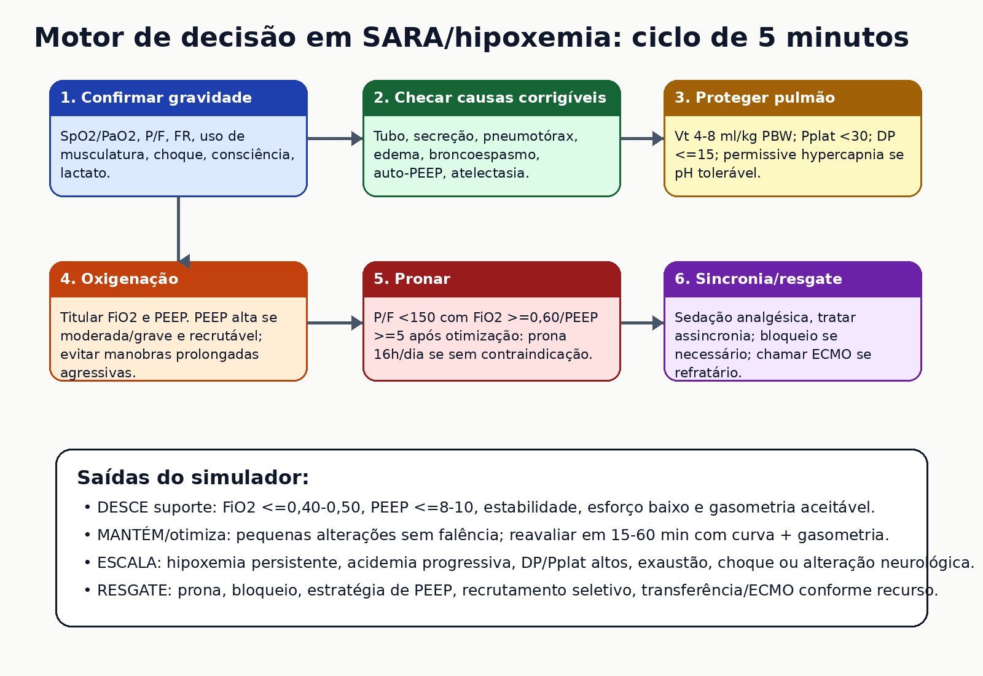
Motor de decisão em SARA

Regras de escalonamento
Cenário | Critério de alerta | Próxima conduta sugerida
Em CN/Venturi/MR | SpO2 abaixo do alvo, FR >25-30, esforço, necessidade progressiva de FiO2 | CNAF se hipoxemia e cooperativo; VNI se DPOC/EAP; IOT se falência/choque/rebaixamento
Em CNAF | ROX baixo/queda; FR alta; esforço persistente; FiO2 >=0,60-0,80; lactato/choque; exaustão | Não atrasar IOT; reavaliar em 30-120 min e chamar equipe experiente
Em VNI | pH não melhora em 1-2h, FR alta, vazamento, intolerância, secreção, rebaixamento, instabilidade | IOT se falha; em DPOC pode insistir se há melhora clínica/gasométrica
Em VM | P/F <150 após otimização; DP >15; Pplat >30; assincronia; pH <7,15; choque | Protetora rigorosa; PEEP/FiO2; prona; sedação; bloqueio se necessário; resgate/ECMO se refratário

Regras de redução/descalonamento
Modalidade | Critérios mínimos para reduzir | Como reduzir
O2 baixo fluxo | SpO2 acima do alvo por horas, FR normal, sem esforço | Reduzir 1-2 L/min; manter alvo; evitar hiperóxia
CNAF | FiO2 <=0,40-0,50; fluxo <=30-40; FR baixa; ROX favorável; clínica estável | Reduzir FiO2 primeiro; depois fluxo; migrar para Venturi/CN se sustentado
VNI | pH melhora, PaCO2 cai/estabiliza, FR/drive reduzem, conforto | Reduzir IPAP/EPAP gradualmente; pausas monitoradas; transição para O2/CNAF
VM invasiva | FiO2 <=0,40-0,50; PEEP <=8-10; estabilidade; drive adequado; secreção manejável | Teste de respiração espontânea; reduzir sedação; PSV/CPAP; extubação se critérios

8. Ventilação protetora na SARA
Princípio central: proteger o “baby lung” e evitar VILI: Vt por PBW, pressão de platô limitada, driving pressure baixo, evitar hiperóxia, evitar colapso/reabertura cíclica e controlar assincronia.
Parâmetro | Meta prática | Se fora da meta
Vt | Inicial 6 ml/kg PBW; faixa 4-8 ml/kg PBW | Se Pplat/DP alto: reduzir para 5 ou 4 ml/kg; aceitar hipercapnia permissiva se pH tolerável
Pplat | <30 cmH2O | Se alta: reduzir Vt, avaliar PEEP, prona, distensão abdominal, pneumotórax, edema
Driving pressure | Preferir <=15 cmH2O | Reduzir Vt, ajustar PEEP para melhor complacência, prona se SARA grave
PEEP | Individualizada; moderada/alta em SARA moderada-grave | Subir se recrutável/hipoxêmico; descer se hipotensão, hiperinsuflação ou piora de DP/Cstat
FR | Até 30-35/min se necessário | Cuidado com auto-PEEP; aumentar fluxo e reduzir Ti se obstrutivo
pH | Permissivo >7,20 em muitos casos; individualizar | Se <7,15: aumentar VE seguro, reduzir espaço morto, resgate
FiO2 | Reduzir quando possível para <=0,60 e depois <=0,40-0,50 | FiO2 alta é ponte, não solução permanente
Prona | P/F <150 apesar de VM protetora e FiO2/PEEP adequadas | Sessões de 16h ou mais/dia se equipe treinada e sem contraindicação forte

Tabela PEEP/FiO2 estilo ARDSNet — baixa PEEP
FiO2 | 0,30 | 0,40 | 0,40 | 0,50 | 0,50 | 0,60 | 0,70 | 0,70 | 0,70 | 0,80 | 0,90 | 0,90 | 0,90 | 1,0
PEEP | 5 | 5 | 8 | 8 | 10 | 10 | 10 | 12 | 14 | 14 | 14 | 16 | 18 | 18-24

Tabela PEEP/FiO2 estilo ARDSNet — alta PEEP
FiO2 | 0,30 | 0,30 | 0,30 | 0,30 | 0,40 | 0,40 | 0,50 | 0,50-0,80 | 0,80 | 0,90 | 1,0
PEEP | 12 | 14 | 16 | 18 | 18 | 20 | 20 | 20 | 22 | 22 | 24
Como usar PEEP sem causar dano: aumentar se há hipoxemia e provável recrutabilidade; observar DP, Cstat, PA/PAM, diurese e CO2. Se PEEP melhora PaO2 mas piora DP, complacência e hemodinâmica, o custo pode superar o benefício.

9. Prona, bloqueio neuromuscular, recrutamento e ECMO
Intervenção | Quando considerar | Checklist de segurança
Prona | SARA moderada-grave, especialmente P/F <150 com FiO2 >=0,60 e PEEP >=5 após otimização | Equipe treinada, tubo seguro, acessos protegidos, olhos/face, abdome livre, hemodinâmica, tempo de 16h
Bloqueio neuromuscular | Assincronia grave, ventilação impossível, hipoxemia refratária, prona com alto drive, Pplat/DP inseguros por esforço | Sedação/analgesia profundas antes; monitorar fraqueza, córnea, trombose, nutrição, suspensão quando possível
Manobra de recrutamento | Selecionada, curta, com monitorização; suspeita de atelectasia/recrutabilidade | Evitar manobras prolongadas/agressivas; parar se hipotensão, dessaturação ou barotrauma
ECMO VV/transferência | Hipoxemia/acidemia refratária apesar de VM protetora, PEEP, prona, sincronia e resgate | Acionar cedo; considerar reversibilidade, comorbidades, tempo de VM alta pressão, sangramento e centro de referência

10. Módulo CNAF/HFNC
Passo | Conduta
Fluxo | Começar geralmente 40-60 L/min em hipoxemia importante; titular conforto e redução de FR/esforço
FiO2 | Começar conforme gravidade para atingir alvo; reduzir assim que SpO2 estabilizar
Monitorização | FR, SpO2, esforço, fala, consciência, lactato, gasometria, ROX em 2/6/12h ou antes se piora
Falha | ROX baixo, esforço persistente, FiO2 alta, instabilidade, rebaixamento, acidemia: não atrasar IOT
Desmame | Reduzir FiO2 primeiro; depois fluxo; transicionar para Venturi/CN quando sustentado

ROX | Interpretação prática
>=4,88 | Associado a maior chance de sucesso em hipoxemia aguda; manter vigilância clínica
3,85-4,88 | Zona cinzenta; reavaliar tendência, esforço, lactato, P/F e causa
<2,85 em 2h; <3,47 em 6h; <3,85 em 12h | Alto risco de falha; discutir IOT/VM se contexto clínico concordante

11. Módulo VNI
Cenário | VNI ajuda? | Estratégia
DPOC exacerbado com acidose respiratória | Sim, indicação clássica se cooperativo e sem contraindicação | BiPAP: EPAP 4-6, IPAP 10-15 e subir para Vt/FR/pH; alvo SpO2 88-92%
Edema agudo de pulmão cardiogênico | Sim | CPAP 8-12 ou BiPAP; nitrato/diurético/vasodilatação conforme perfil
SARA/hipoxemia de novo grave | Cautela: risco de atraso de IOT e P-SILI | Usar só com monitorização estreita; falha precoce -> IOT. Preferir CNAF em muitos cenários
Pós-extubação de alto risco/DPOC | Pode ajudar em selecionados | Protocolos locais; alternar com CNAF conforme risco/conforto
Contraindicações | Não usar ou usar como ponte brevíssima | Rebaixamento, vômitos, secreção copiosa, choque, instabilidade facial, parada iminente

12. Modos ventilatórios: quando usar e o que vigiar
Modo | Controle principal | Vantagens | Riscos/atenção | Uso típico
VC-CMV/AC volume | Vt e fluxo | Garante Vt e VE; bom para SARA/protetora | Pressões sobem se complacência piora; fome de fluxo | SARA, sedação, controle inicial
PC-CMV/AC pressão | Pinsp, Ti, PEEP | Limita pressão; fluxo desacelerado | Vt varia com complacência/resistência | SARA com pressão controlada, vazamento, conforto
PRVC/VC+ | Vt alvo com pressão variável | Combina alvo de volume e menor pressão | Pode reduzir pressão quando drive aumenta; monitorar Vt real | Geral/desmame inicial
PSV | Pressão de suporte | Conforto e respiração espontânea | Vt/VE dependem do paciente; assincronias de ciclagem | Desmame, paciente acordando
CPAP | PEEP/pressão contínua | Testa respiração; recruta | Sem suporte ventilatório se PS 0 | SBT, EAP em VNI, pós-extubação
SIMV | Mandatórias + espontâneas | Transição em alguns serviços | Pode prolongar desmame se mal usado | Uso institucional seletivo
APRV/BiLevel | Pressões alta/baixa e tempos | Permite respiração espontânea e recrutamento | Complexo; risco de Vt alto/auto-PEEP | SARA selecionada com equipe experiente
NAVA/PAV/automodos | Assistência proporcional ao esforço | Sincronia fisiológica | Disponibilidade e curva de aprendizado | Centros com experiência

13. Parâmetros iniciais por fenótipo clínico
Fenótipo | Configuração inicial sugerida | Prioridade | Cuidado especial
SARA/pneumonia grave | VC ou PC; Vt 6 ml/kg PBW; PEEP/FiO2 por tabela; FR 20-30; fluxo 50-70; medir Pplat/DP | Proteger pulmão e evitar atraso de prona | Hipercapnia permissiva; evitar Vt alto por drive
DPOC/asma obstrutiva | Vt 6-8 ml/kg PBW; FR 10-16; fluxo alto; I:E 1:3 a 1:5; PEEP baixa/moderada | Evitar auto-PEEP e hiperinsuflação | Permitir PaCO2 maior se pH aceitável; broncodilatar
Edema cardiogênico | PEEP/CPAP útil; Vt protetor; FiO2 para alvo | Reduzir pré/pós-carga e congestão | Hipotensão com PEEP excessiva
Acidose metabólica grave | Vt protetor, mas VE inicial alto; FR 24-35 conforme auto-PEEP; sedação adequada | Não perder compensação ventilatória | Pós-IOT pode piorar pH rapidamente
Neuro/TCE | Evitar hipoxemia; normocapnia usual; Vt protetor | PaO2/PaCO2 dentro de meta neurológica | Hiperventilação só temporária quando indicada
Obesidade/abdome hipertenso | Vt por PBW; PEEP pode precisar maior; monitorar Pplat e mecânica | Recrutar sem hiperinsuflar | Pplat pode refletir parede torácica

14. Ajustes em tempo real: se X, faça Y

Hipoxemia em VM
Se… | Checar antes | Ação
SpO2 cai subitamente | Sensor, desconexão, tubo, secreção, pneumotórax, broncoespasmo, choque | FiO2 1,0 como ponte; auscultar/aspirar; USG/RX; corrigir causa
PaO2 baixa com P/F <150 | VM protetora? PEEP/FiO2? Hemodinâmica? Atelectasia? | Otimizar PEEP; considerar prona 16h; sedação/sincronia; evitar Vt alto
P/F <80 ou SpO2 baixa apesar de FiO2 alta | Prona feita? PEEP tolerada? DP/Pplat? Choque? | Resgate: equipe sênior, bloqueio se assincronia, recrutamento seletivo, ECMO/transferência
Oxigena só com FiO2 1,0 | PEEP insuficiente ou shunt grave | Aumentar PEEP com monitorização; prona; tratar causa; reduzir FiO2 quando possível

Hipercapnia/acidemia em VM
Se… | Causa provável | Ação
PaCO2 alta, pH aceitável | Estratégia protetora/permissiva | Aceitar se pH/hemodinâmica toleram; evitar Vt inseguro
PaCO2 alta, pH <7,20 | VE/VA insuficiente | Aumentar FR se sem auto-PEEP; reduzir espaço morto; checar Vt até limite seguro
Aumentou FR e piorou pressão/CO2 | Auto-PEEP/aprisionamento | Reduzir FR, aumentar fluxo, reduzir Ti, broncodilatar, aspirar
CO2 alto com Ppico alto e Pplat normal | Resistência alta | Broncodilatador, aspiração, checar tubo/filtro/fluxo/secreção
CO2 alto com Pplat alta | Complacência baixa/Vt pequeno | Prona/PEEP otimizada; avaliar resgate se pH crítico

15. Curvas ventilatórias e assincronias
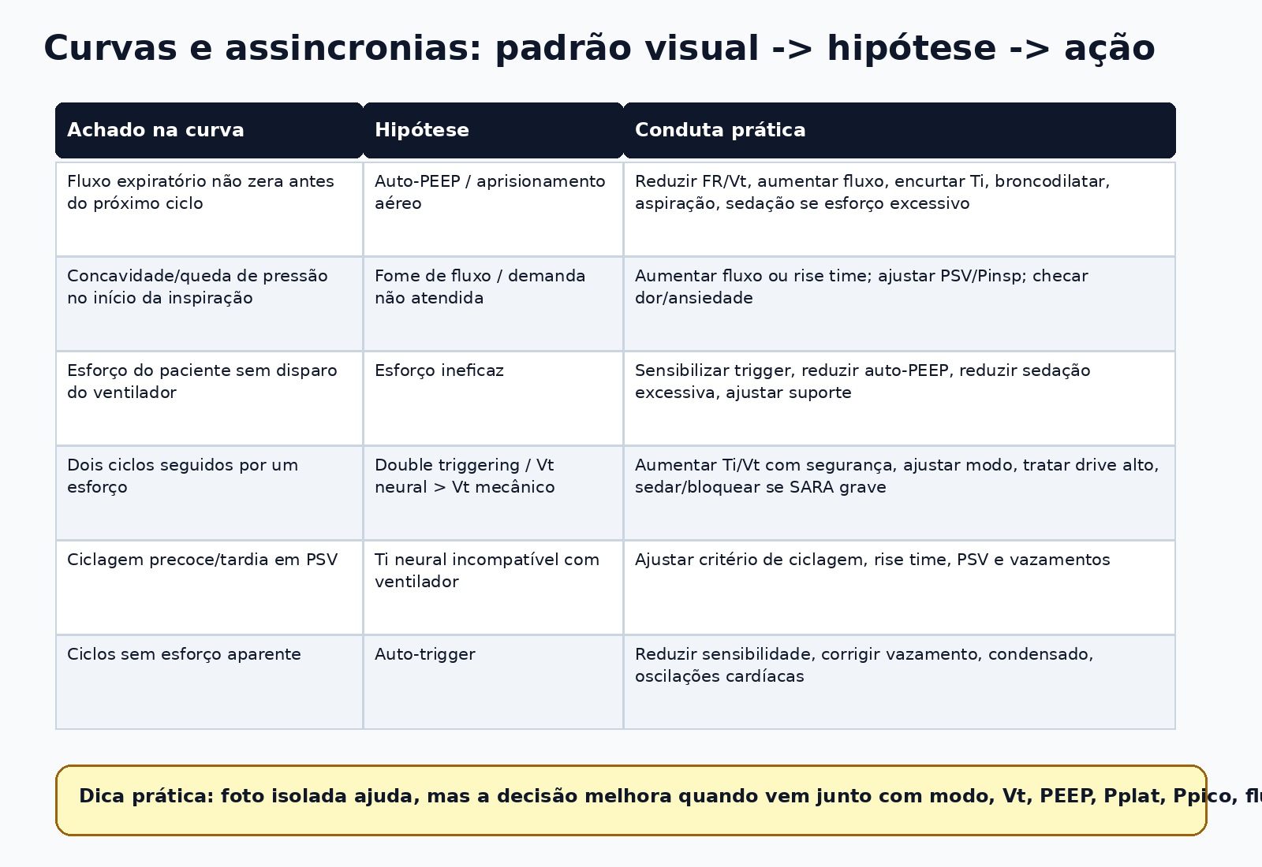
Curvas e assincronias

Checklist de leitura da foto da curva
- Identifique modo: volume, pressão, PSV, PRVC, VNI, APRV.
- Veja a curva de fluxo: expiratório volta a zero? Se não, suspeitar auto-PEEP.
- Veja a curva de pressão: há deflexão negativa forte no início? Suspeitar fome de fluxo ou trigger difícil.
- Veja volume: Vt entregue é protetor? Há breath stacking/double trigger?
- Compare esforço do paciente: musculatura, sedação, drive, dor, febre, acidose.
- Integre com mecânica: Ppico, Pplat, PEEP total, DP, Cstat e resistência.
- Teste a ação com nova curva, gasometria e hemodinâmica.
Assincronia | Padrão clássico | Conduta
Trigger ineficaz | Esforço visível sem ciclo; pequenas deflexões na pressão/fluxo | Aumentar sensibilidade; tratar auto-PEEP; reduzir suporte/sedação excessiva; checar fraqueza
Auto-trigger | Ciclos sem esforço; frequência ventilador > paciente | Reduzir sensibilidade; corrigir vazamento/água no circuito; checar oscilação cardíaca
Fome de fluxo | Pressão côncava/queda durante inspiração em VC | Aumentar fluxo inspiratório; ajustar rise time; aumentar suporte se seguro
Double triggering | Dois ciclos consecutivos; Vt total alto | Ajustar Ti/Vt/modo; reduzir drive; sedação; bloqueio se SARA grave e VILI
Ciclagem precoce | Inspiração termina antes do esforço neural; segundo disparo possível | Aumentar Ti ou reduzir % ciclagem em PSV; ajustar rise/PS
Ciclagem tardia | Ventilador mantém fluxo após término do esforço; desconforto | Reduzir Ti ou aumentar % ciclagem; tratar vazamento
Reverse triggering | Esforço diafragmático após ciclo mandatório | Ajustar sedação, modo, FR; avaliar breath stacking; considerar bloqueio temporário se grave

16. Diagnóstico diferencial de pressões altas
Achado | Interpretação | Causas comuns | Ação
Ppico alto + Pplat normal | Resistência alta | Broncoespasmo, secreção, tubo dobrado/mordido, filtro saturado, fluxo alto | Aspirar, broncodilatar, trocar filtro, checar tubo
Ppico alto + Pplat alto | Complacência baixa ou volume/PEEP excessivos | SARA, edema, atelectasia, pneumotórax, obesidade/abdome, derrame | Reduzir Vt, ajustar PEEP, RX/USG, prona, drenar se indicado
PEEP total > PEEP setada | Auto-PEEP | DPOC/asma, FR alta, Te curto, Vt alto, obstrução | Reduzir FR/Vt, aumentar fluxo, encurtar Ti, broncodilatar
DP alto | Pulmão pequeno/rígido ou Vt excessivo | Baby lung/SARA grave, edema, baixa recrutabilidade | Reduzir Vt, otimizar PEEP por Cstat/DP, prona
Cstat baixa | Sistema respiratório rígido | SARA, atelectasia, edema, parede torácica | Avaliar recrutabilidade; PEEP/prona; tratar causa

17. Desmame e extubação: módulo rápido
Critério | Meta/observação
Oxigenação | FiO2 <=0,40-0,50; PEEP <=8-10; SpO2 no alvo
Hemodinâmica | Estável, vasopressor baixo/ausente, sem choque progressivo
Neurológico | Acordável, protege via aérea ou plano claro se TQT/risco
Ventilatório | pH aceitável, FR controlada, drive adequado, sem auto-PEEP importante
Secreção | Manejável, tosse suficiente ou estratégia de higiene
SBT | PSV baixo/CPAP/Tubo T conforme protocolo; 30-120 min; monitorar FR, SpO2, esforço, PA/FC
RSBI | FR / Vt(L); <105 sugere maior chance de sucesso, mas não decide isoladamente
Pós-extubação | CNAF/VNI se alto risco; fisioterapia; cabeceira; reavaliar precoce

18. Cenários recorrentes com prescrição lógica

Pneumonia/SARA grave hipoxêmica
- IOT se falência: rebaixamento, choque, esforço extremo, hipoxemia apesar de suporte alto ou falha CNAF/VNI.
- VM: Vt 6 ml/kg PBW, PEEP/FiO2 por tabela, medir Pplat/DP em 20-30 min.
- Se P/F <150: prona 16h após estabilizar tubo/acessos e checar contraindicações.
- Se assincronia aumenta Vt/DP: analgesia/sedação, ajustes de fluxo/Ti/modo; bloqueio se necessário.
- Reavaliar: gasometria, lactato, curva, DP, Cstat, diurese, hemodinâmica.

DPOC exacerbado acidótico
- Alvo SpO2 88-92%.
- VNI se pH baixo e paciente consciente/cooperativo: EPAP 4-6; IPAP progressivo para reduzir FR e PaCO2.
- Falha: piora pH/consciência, secreção, instabilidade, intolerância ou exaustão: IOT.
- Em VM: FR baixa, fluxo alto, Te longo; foco em evitar auto-PEEP, não em normalizar PaCO2 rapidamente.

Acidose metabólica grave antes da intubação
- Calcular VE espontânea aproximada. Se paciente compensa com FR 35-45, a VM pós-IOT precisa manter VE alto dentro de limites seguros.
- Preparar vasopressor, cálcio/insulina se hipercalemia, bicarbonato se indicação, e estratégia para evitar apneia prolongada.
- Configurar FR alta inicial, Vt protetor e monitorar auto-PEEP; repetir gasometria em 15-30 min se instável.

19. Prompt padronizado para análise de foto de curva ventilatória
Copiar e colar:
Analise esta curva ventilatória como intensivista. Dados: modo ventilatório, Vt, FR, FiO2, PEEP, Ppico, Pplat, DP, fluxo, Ti/Te, trigger/ciclagem, sedação, diagnóstico, gasometria, SpO2 e hemodinâmica. Identifique: 1) tipo de curva/loop; 2) assincronias prováveis; 3) risco de auto-PEEP/breath stacking/VILI; 4) ajustes possíveis em ordem de segurança; 5) dados faltantes; 6) quando chamar equipe sênior/IOT/prona/bloqueio.

20. Painel extra ultrarrápido

Altura -> PBW aproximado -> Vt 6 ml/kg
Altura | PBW homem | Vt 6 ml/kg homem | PBW mulher | Vt 6 ml/kg mulher
150 cm | 47,8 kg | 287 ml | 43,3 kg | 260 ml
155 cm | 52,4 kg | 314 ml | 47,9 kg | 287 ml
160 cm | 56,9 kg | 341 ml | 52,4 kg | 314 ml
165 cm | 61,5 kg | 369 ml | 57,0 kg | 342 ml
170 cm | 66,0 kg | 396 ml | 61,5 kg | 369 ml
175 cm | 70,6 kg | 424 ml | 66,1 kg | 397 ml
180 cm | 75,1 kg | 451 ml | 70,6 kg | 424 ml
185 cm | 79,7 kg | 478 ml | 75,2 kg | 451 ml
190 cm | 84,2 kg | 505 ml | 79,7 kg | 478 ml

P/F e gravidade
P/F | Classificação prática | Ação típica
>300 | Sem SARA por P/F; avaliar outros critérios | Reduzir suporte se estável
200-300 | SARA leve se critérios de Berlin presentes | VM protetora; tratar causa; monitorar progressão
100-200 | SARA moderada | PEEP atenta; avaliar prona se <150 e critérios
<100 | SARA grave | Prona, PEEP, sincronia, resgate precoce
<80 refratário | Gravíssimo | Senior/ECMO/transferência se elegível

Ações por parâmetro fora da meta
Parâmetro | Alerta | Primeira resposta
FiO2 | >=0,60 por muito tempo | Otimizar PEEP, prona se P/F <150, tratar causa; reduzir FiO2 quando estabilizar
PEEP | Alta com hipotensão/DP pior | Reavaliar recrutabilidade; reduzir se hiperinsuflação/hemodinâmica ruim
Pplat | >30 | Reduzir Vt; checar complacência; prona; corrigir causas extrapulmonares
DP | >15 | Reduzir Vt; ajustar PEEP por melhor Cstat; prona
Ppico - Pplat | Muito alto | Resistência: tubo/secreção/broncoespasmo/filtro
FR | >30-35 em VM | Risco auto-PEEP; conferir fluxo expiratório e pH
Lactato | Subindo | Pensar choque/DO2; ventilador não corrige hipoperfusão sozinho

21. De documento para ferramenta acreditável internacional
Etapa | Objetivo | Entregável
1. Padronização | Converter documento em algoritmo formal | Árvore de decisão versionada + dicionário de dados
2. Calculadora | Automatizar PBW, Vt, P/F, ROX, DP, Cstat, A-a e gasometria | Planilha/app local com auditoria de cálculo
3. Validação retrospectiva | Testar em casos reais anonimizados | Sensibilidade para deterioração, falsos alertas, concordância com intensivistas
4. Validação prospectiva | Usar como checklist sem decisão autônoma | Desfechos: tempo até prona/IOT, Vt protetor, DP, complicações
5. Governança | Protocolos, logs, treinamento, responsabilidade | Comitê clínico, documentação, controle de versão
6. Regulação | Avaliar software como dispositivo médico se recomendar condutas | ANVISA/FDA/CE conforme escopo, risco e automação
7. Acreditação científica | Publicação multicêntrica | Manuscrito, estudo antes-depois/cluster, validação externa
Ideia-mãe nerd 🧠: o diferencial internacional seria unir mecânica ventilatória, gasometria, ROX/PF, imagens de curvas, detecção de assincronia e recomendação auditável. O coração do sistema precisa ser transparente: qual dado entrou, qual regra disparou, qual risco foi estimado e qual ação foi sugerida.

22. Checklist final de segurança
Antes de mudar suporte | OK?
O alvo de SpO2 foi definido para este paciente?
A FiO2 real/estimada foi registrada?
Gasometria tem horário e modalidade correspondentes?
PBW calculado e Vt em ml/kg PBW conferido?
Pplat, PEEP total e DP medidos se VM invasiva?
Fluxo expiratório volta a zero? Auto-PEEP excluída?
Assincronia relevante foi procurada nas curvas?
Pneumotórax/secreção/tubo/atelectasia/broncoespasmo foram checados se piora súbita?
Se P/F <150, prona foi considerada/documentada?
Se falha refratária, equipe sênior/transferência/ECMO foram considerados?
A resposta à intervenção foi reavaliada e documentada?

23. Referências selecionadas
- Qadir N, Sahetya SK, Munshi L, et al. An Official American Thoracic Society Clinical Practice Guideline: Mechanical Ventilation in Adult Patients with ARDS. Am J Respir Crit Care Med. 2024;209(1):24-36.
- Grasselli G, Calfee CS, Camporota L, et al. ESICM guidelines on acute respiratory distress syndrome: definition, phenotyping and respiratory support strategies. Intensive Care Medicine. 2023;49:727-759.
- Evans L, Rhodes A, Alhazzani W, et al. Surviving Sepsis Campaign: International Guidelines for Management of Sepsis and Septic Shock 2021. Intensive Care Medicine. 2021;47:1181-1247.
- ARDS Network. Ventilation with lower tidal volumes as compared with traditional tidal volumes for acute lung injury and ARDS. N Engl J Med. 2000;342:1301-1308.
- Guérin C, Reignier J, Richard JC, et al. Prone positioning in severe acute respiratory distress syndrome. N Engl J Med. 2013;368:2159-2168.
- Papazian L, Forel JM, Gacouin A, et al. Neuromuscular blockers in early acute respiratory distress syndrome. N Engl J Med. 2010;363:1107-1116.
- Moss M, Huang DT, Brower RG, et al. Early neuromuscular blockade in the acute respiratory distress syndrome. N Engl J Med. 2019;380:1997-2008.
- Rochwerg B, Brochard L, Elliott MW, et al. Official ERS/ATS clinical practice guidelines: noninvasive ventilation for acute respiratory failure. Eur Respir J. 2017;50:1602426.
- Oczkowski S, Ergan B, Bos L, et al. ERS clinical practice guidelines: high-flow nasal cannula in acute respiratory failure. Eur Respir J. 2022;59:2101574.
- O’Driscoll BR, Howard LS, Earis J, Mak V. BTS guideline for oxygen use in adults in healthcare and emergency settings. Thorax. 2017;72(Suppl 1):ii1-ii90.
- Roca O, Messika J, Caralt B, et al. Predicting success of high-flow nasal cannula in pneumonia patients with hypoxemic respiratory failure: the utility of the ROX index. J Crit Care. 2016;35:200-205.
- Society of Critical Care Medicine. Guidelines for the administration of neuromuscular blockade in critically ill adults. 2026.

